**МИНОБРНАУКИ РОССИИ**

**Санкт-Петербургский государственный**

**электротехнический университет**

**«ЛЭТИ» им. В.И. Ульянова (Ленина)**

**Кафедра ВМ-2**

отчет **по ИДЗ**

**по дисциплине «Математическая статистика»**

Тема: **Классические методы мат. статистики**

|  |  |  |
| --- | --- | --- |
| Студент гр. 6381 |  | Дорох С.В. |
| Преподаватель |  | Малов С.В. |

Санкт-Петербург

2018

**Решение**

**Задание 1.**

1. Построить вариационный ряд, эмпирическую функцию распределения и гистограмму частот.

Полученный вариационный ряд:

0 0 0 0 0 0 0 0 0 0 0 0 0 0 0 0 0 0 0 0 0 0 0 0 0 0 1 1 1 1 1 1 1 1

1 1 1 1 1 1 1 1 2 2 2 2 2 2 3 4

Построим эмпирическую функцию распределения по полученным данным:

$$F\left(X\right)=\left\{\begin{aligned}0, X≤0 \\ 0.52, 0<X≤1 \\ 0.84, 1<X≤2 \\ 0.96, 2<X≤3 \\ 0.98, 3<X≤4 \\ 1 , X>4\end{aligned}\right.$$

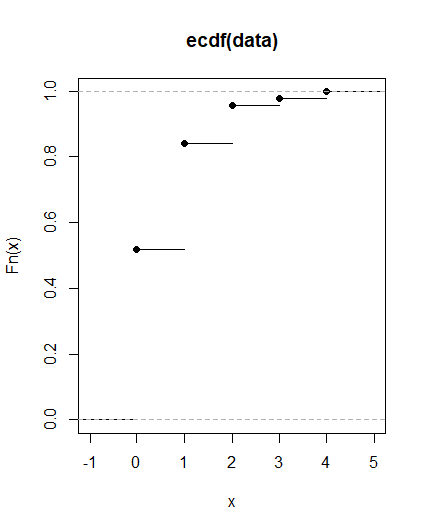

И гистограмму частот:

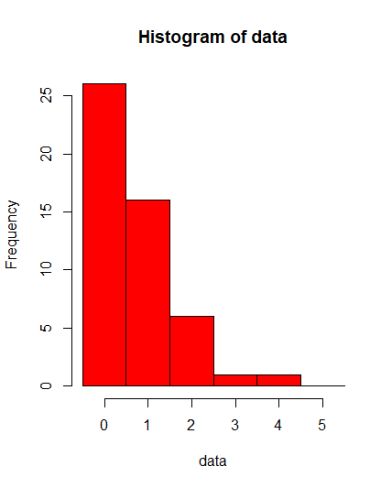

1. Вычислить выборочные некоторых числовых характеристик.

* Математическое ожидание  
   Найдем выборочное среднее по формуле  = 0.7
* Дисперсия -   
  Найдем выборочную дисперсию по формуле = 0.82655306
* Медиана  
  Найдем выборочную квантиль порядка 1/2: 0
* Асимметрия  
  Найдем выборочную асимметрию формуле: = 1.405321

Эксцесс  
Найдем выборочный эксцесс по формуле: = 1.979413

* Вероятность попадания в заданный промежуток:

P(X ∈ [0.00, 1.14]) = F(1.14) –F(0.00) = 0.32

1. В предположении, что исходные наблюдения являются выборкой из распределения Пуассона, построить оценку максимального правдоподобия параметра λ, а также оценку λ по методу моментов. Найти смещение оценок.

В результате вычислений получили = 0.7, что равно математическому ожиданию нашей величины. Данный результат сходится с теоретическими оценками, полученным как по методу МП, так и по методу моментов: .

Метод максимального правдоподобия:

 =>  => 

 => 

Метод моментов: математическое ожидание: ****,  
 выборочный средний момент: ** =**>  , значит $\hat{λ}=\overline{x}$- несмещенная оценка.

1. Построить асимптотический доверительный интервал уровня значимости = 0.2 для параметра λ на базе оценки максимального правдоподобия.

Так как  имеет распределение Пуассона, то  => .

По ММП получим:  , 

Эксперимент регулярен, значит, подстановка ОМП вместо параметра в информацию Фишера не нарушает асимптотической нормальности.

;; = 0*.20*;

,   
где  - квантиль порядка  стандартного нормального закона распределения.

.

Итого получим: .

Результат: [0.5483648, 0.8516352].

1. Используя гистограмму частот, построить критерий значимости χ2 проверки простой гипотезы согласия с распределением Пуассона с параметром λ0 = 1,4. Проверить гипотезу на уровне значимости α1= 0.2. Вычислить наибольшее значение уровня значимости, на котором еще нет оснований отвергнуть данную гипотезу.



Простая гипотеза Hо: 

Разделим таблицу частот (выше) на 3 интервала [0], [1], [2-4]. Число наблюдений, попавших в этот интервал: 26, 16, 8 соответственно.

Вероятность попадния в интервал:

Критерий имеет вид: $φ(X)=\left\{\begin{aligned}0, ≤x_{α} \\ 1, >x_{α}\end{aligned}\right.$

|  |  |  |  |  |  |
| --- | --- | --- | --- | --- | --- |
| $$x$$ | $$ν_{i}$$ | $$p_{i}$$ | $$np_{i}$$ | $$\frac{n_{i}-np_{i}}{{np_{i}}^{0.5}}$$ | $$\frac{{\left(n_{i}-np_{i}\right)}^{2}}{np_{i}}$$ |
| 0 | 26 | 0.2465970 | 12,3 | 3.89309 | 15.15615175 |
| 1 | 16 | 0.3452357 | 17,3 | -0.303699 | 0.09223307 |
| 2 | 8 | 0.4081673 | 20,4 | -2.746695 | 7.54433343 |
| $$∑$$ | 50 | 1 | 50 | - | χ2набл = 22.7927 |

$χ_{0.2}^{}=3.218876<22.7927$, следовательно, не принимаем гипотезу H0.

Для нахождения наибольшего значения уровня значимости, на котором ещё нет оснований отвергнуть данную гипотезу, вычисляем функцию распределения  в точке χ2, и вычтем полученное значение из единицы. Получаем: 1.123632e-05.

1. Построить критерий значимости χ2 проверки сложной гипотезы согласия с распределением Пуассона. Проверить гипотезу на уровне значимости α1. Вычислить наибольшее значение уровня значимости, на котором еще нет оснований отвергнуть данную гипотезу.

Но – основная гипотеза: Х ~ Pois (). Поделим область на 3 интервала, аналогично предыдущему пункту.

Х2()=- зависит от , т.к. величины pi не фиксированы. Известно, что в случае регулярности эксперимента статистика  сходится по распределению к .

Критерий имеет вид: $φ(\overset{→}{X})=\left\{\begin{aligned}0, ≤x_{α} \\ 1, >x_{α}\end{aligned}\right.$

В результате вычислений получили, что $\begin{aligned}=0.1462>x_{α}=1.642374 \end{aligned}$. Значит, гипотеза отвергается.

Наибольшее значение уровня значимости, при котором еще нет оснований отвергнуть гипотезу: 0.7022371.

1. Построим наиболее мощный критерий проверки простой гипотезы пуассоновости с параметром $λ=λ_{0}=1.4$ при альтернативе пуассоновости с параметром $λ=λ_{1}=0.6$. Проверить гипотезу на уровне значимости $α_{1}$. Что получится, если поменять местами основную и альтернативную гипотезы?

$Η_{О}:λ=λ_{0}=1.4$– основная гипотеза; $Η_{А}:λ=λ_{1}=0.6$– альтернативная гипотеза.

Согласно лемме Неймана-Пирсона:

$$φ\left(x\right)=\left\{\begin{aligned}0, &l\left(x,λ_{0},λ_{1}\right)<C \\ p, &l\left(x,λ_{0},λ_{1}\right)=C,p∈[0;1) \\ 1, &l\left(x,λ_{0},λ_{1}\right)>C\end{aligned}\right.$$

Функция правдоподобия для распределения Пуассона была рассчитана ранее и составляет:

$$L\left(\vec{x},λ\right)=\frac{λ^{\sum_{i=1}^{n}{x_{i}}}}{\prod_{i=1}^{n}{x_{i}!}}e^{-nλ}$$

Теперь найдём $l\left(x,λ_{0},λ_{1}\right)$:

$$l\left(x,λ_{0},λ_{1}\right)=\frac{L\left(\vec{x},λ_{1}\right)}{L\left(\vec{x},λ_{0}\right)}={\left(\frac{λ_{1}}{λ_{0}}\right)}^{\sum_{i=1}^{n}{x_{i}}}e^{-n\left(λ_{1}-λ_{0}\right)}={0.43}^{\sum_{i=1}^{n}{x_{i}}}e^{-n}$$

После логарифмирования получим:

$$\left(\sum_{i=1}^{n}{x_{i}}\right)\log{0.43}-n=\log{C}$$

$$\sum_{i=1}^{n}{x_{i}}=\frac{\log{C}+n}{\log{0.43}}$$

Примем $\tilde{C}=\frac{\log{C}+n}{\log{0.43}}$, тогда система примет следующий вид:

$$φ\left(x\right)=\left\{\begin{aligned}0, &\sum_{i=1}^{n}{x_{i}}<\tilde{C} \\ p, &\sum_{i=1}^{n}{x_{i}}=\tilde{C},p∈[0;1) \\ 1, &\sum_{i=1}^{n}{x_{i}}>\tilde{C}\end{aligned}\right.$$

Теперь найдём $p$ и $\tilde{C}$:

$$Ρ_{λ_{0}}\left(l\left(x,λ_{0},λ_{1}\right)>C\right)+pΡ_{λ_{0}}\left(l\left(x,λ_{0},λ_{1}\right)=C\right)=Ρ_{λ_{0}}\left(\sum_{i=1}^{n}{x_{i}}>\tilde{C}\right)+pΡ_{λ_{0}}\left(\sum_{i=1}^{n}{x_{i}}=\tilde{C}\right)$$

Поскольку $x_{i}\sim Ρ\left(λ_{0}\right)$, то $\sum_{i=1}^{n}{x_{i}}\sim Ρ\left({nλ}_{0}\right)$.

Найденные значения: $p=0.5439$ и $\tilde{C}=76$. Подставив полученные значения, получим критерий:

$$φ\left(x\right)=\left\{\begin{aligned}0, &\sum_{i=1}^{n}{x_{i}}<76 \\ 0.5439 , &\sum_{i=1}^{n}{x_{i}}=76 \\ 1, &\sum_{i=1}^{n}{x_{i}}>76\end{aligned}\right.$$

Так как $\sum_{i=1}^{n}{x_{i}}=35<76$, отвергаем гипотезу $Η_{О}$ и принимаем альтернативу $Η_{А}$.

Теперь поменяем местами основную и альтернативную гипотезы $Η_{О}:λ=λ_{1}=0.6$– основная гипотеза; $Η_{А}:λ=λ_{0}=1.4$– альтернативная гипотеза и проведём зеркальные вычисления. В ходе расчётов получим значения $p=1$ и $\tilde{C}=24$. Критерий:

$$φ\left(x\right)=\left\{\begin{aligned}0, &\sum_{i=1}^{n}{x_{i}}<24 \\ 1, &\sum_{i=1}^{n}{x_{i}}=24 \\ 1, &\sum_{i=1}^{n}{x_{i}}>24\end{aligned}\right.$$

Так как $\sum_{i=1}^{n}{x_{i}}=35>24$, принимаем альтернативную гипотезу $Η_{A}$ (ранее $Η_{О}$).

**h)** В пунктах (c)-(f) заменить семейство распределений Пуассона на семейство геометрических распределений.

**c)** В предположении, что исходные наблюдения являются выборкой из геометрического распределения, построить оценку максимального правдоподобия параметра λ, а также оценку λ по методу моментов. Найти смещение оценок.

Геометрическое распределение: $p\left(x=k\right)=\frac{λ^{k}}{{(λ+1)}^{k+1}}, k=0,1,…$

ОМП для параметра λ:

$$L\left(\vec{x}, λ\right)={\left(\frac{λ}{λ+1}\right)}^{\sum_{i=1}^{n}{x_{i}}}{\left(\frac{1}{λ+1}\right)}^{n}$$

$$LL\left(\vec{x}, λ\right)=\log\left(λ\right)\sum_{i=1}^{n}{x_{i}}-log⁡(λ+1)\sum_{i=1}^{n}{x_{i}-nlog(}λ+1)$$

$$\frac{∂}{∂λ}LL\left(\vec{x}, λ\right)=\frac{\sum_{i=1}^{n}{x_{i}}}{λ}{-\frac{\sum_{i=1}^{n}{x_{i}}}{λ+1}-\frac{n}{λ+1}=0}$$

$$\hat{λ}=\frac{\sum_{i=1}^{n}{x_{i}}}{n}=\overline{x}=0,7$$

Оценка λ по методу моментов:

$E\left(x_{1}\right)=\frac{\left(\frac{λ}{λ+1}\right)}{\left(\frac{1}{λ+1}\right)}=λ$; $\overline{x}=E\left(x_{1}\right)$; $\hat{λ}=\frac{\sum_{i=1}^{n}{x_{i}}}{n}=\overline{x}=0.7$

Смещение:

$E\left(\hat{λ}\right)=E\left(\overline{x}\right)=\frac{1}{n}\sum_{i=1}^{n}{{E(x}_{i})}=\frac{nλ}{n}=λ=E\left(λ\right)$ (т.е. оценка несмещенная).

**d)** Построить асимптотический доверительный интервал уровня значимости α1 для параметра λ на базе оценки максимального правдоподобия.

Информация Фишера:

$$I_{1}\left(λ\right)=-E_{λ}\left(\frac{∂^{2}ln\left(p\left(x, λ\right)\right)}{∂λ^{2}}\right)=-E_{λ}\left(-\frac{x}{λ^{2}}-\frac{\left(x+1\right)}{{(λ+1)}^{2}}\right)=\frac{1}{λ}-\frac{1}{λ+1}=\frac{1}{λ(λ+1)}$$

$$I\left(λ\right)=n*I_{1}\left(λ\right)=\frac{n}{λ(λ+1)}$$

$$\sqrt{I\left(λ\right)} \left(\hat{λ}-λ\right)=>N(0,1)$$

Благодаря тому, что эксперимент регулярен, подстановка ОМП вместо параметра в информацию Фишера не нарушает асимптотической нормальности.

$$\sqrt{n*I_{1}\left(λ\right)} \left(\hat{λ}-λ\right)=>N(0,1)$$

$$\sqrt{\frac{n}{\overline{x}(\overline{x}+1)}} \left(\overline{x}-λ\right)=>N\left(0,1\right)$$

$$p\left(T_{1}\left(\vec{x}\right)≤λ≤T_{2}\left(\vec{x}\right)\right)=1-α_{1}$$

$$p\left(-x_{α}≤\sqrt{\frac{n}{\overline{x}(\overline{x}+1)}}\left(\overline{x}-λ\right)≤x_{α}\right)=Ф\left(x_{α}\right)-Ф\left({-x}_{α}\right)=2*Ф\left(x_{α}\right)-1=$$

$=1-α_{1},$ где $Ф\left(x_{α}\right)=\frac{1}{\sqrt{2π}}\int_{-∞}^{x_{α}}{e^{-\frac{t^{2}}{2}}dt}$- квантиль порядка xα стандартного нормального закона распределения.

$x_{α}=Ф^{-1}\left(1-\frac{α_{1}}{2}\right)$

$$p\left(\overline{x}-x_{α}\sqrt{\frac{\overline{x}(\overline{x}+1)}{n}}≤λ≤\overline{x}+x_{α}\sqrt{\frac{\overline{x}(\overline{x}+1)}{n}}\right)=1-α_{1}$$

Результат вычислений: [0.5022919 0.8977081].

**e)** Используя гистограмму частот, построить критерий значимости χ2 проверки простой гипотезы согласия с геометрическим распределением с параметром λ0 = 1,4. Проверить гипотезу на уровне значимости α1 = 0,2. Вычислить наибольшее значение уровня значимости, на котором еще нет оснований отвергнуть данную гипотезу.

Таблица частот:

Простая гипотеза H0:

|  |  |  |  |  |  |
| --- | --- | --- | --- | --- | --- |
|  |  |  |  |  |  |
| 0 | 26 | 0,4166 | 20,83 | 1.13196 | 1.281333 |
| 1 | 16 | 0,2431 | 12,16 | 1.1036 | 1.217921 |
| 2 | 8 | 0,3402 | 17 | -2.1853 | 4.775522 |
| $$∑$$ | 50 | 1 | 50 | - | χ2набл = 7,27478 |

$χ_{0.2}^{}=3.218876>$ 7.27478 , следовательно, принимаем гипотезу H0.

Наибольшее значение уровня значимости, на котором нет оснований отвергнуть H0: 0.02632101.

**f)** Построить критерий значимости χ2 проверки сложной гипотезы согласия с геометрическим распределением. Проверить гипотезу на уровне значимости α1. Вычислить наибольшее значение уровня значимости, на котором еще нет оснований отвергнуть данную гипотезу.



Сложная гипотеза согласия: Но – основная гипотеза: Х ~ Geom (1/(+1))

Поделим область на *r*=3 интервалов, аналогично предыдущему пункту. *X*2- зависит от , т.к. величины *pi* не фиксированы. Известно, что в случае регулярности эксперимента статистика  сходится по распределению к **.

Критерий имеет вид:

$$φ(\overset{→}{X})=\left\{\begin{aligned}0, ≤x_{α} \\ 1, >x_{α}\end{aligned}\right.$$

В результате вычислений получили, что

$\begin{aligned}=1.5265<x_{α}=1.642374\end{aligned}$ => принимаем гипотезу.

Наибольшее значение уровня значимости, при котором еще нет оснований отвергнуть гипотезу: 0.2167665

.

**Задание 2**.

1. Построить вариационный ряд, эмпирическую функцию распределения, 
2. гистограмму и полигон частот.

Вариационный ряд:



Эмпирическая функция распределения:

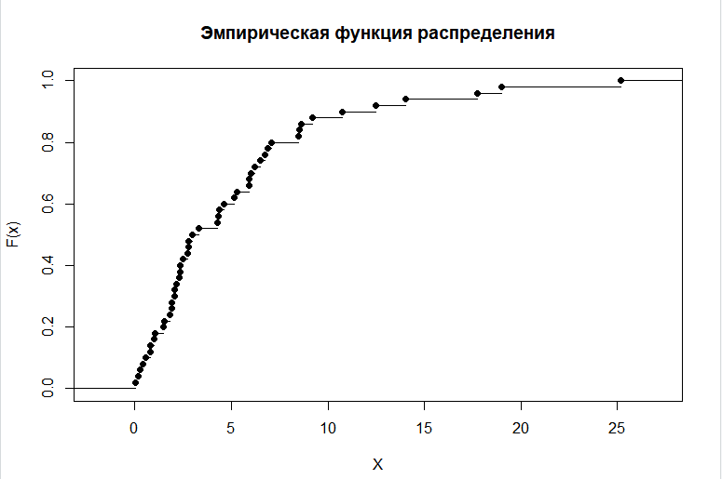

Гистограмма частот + полигон:

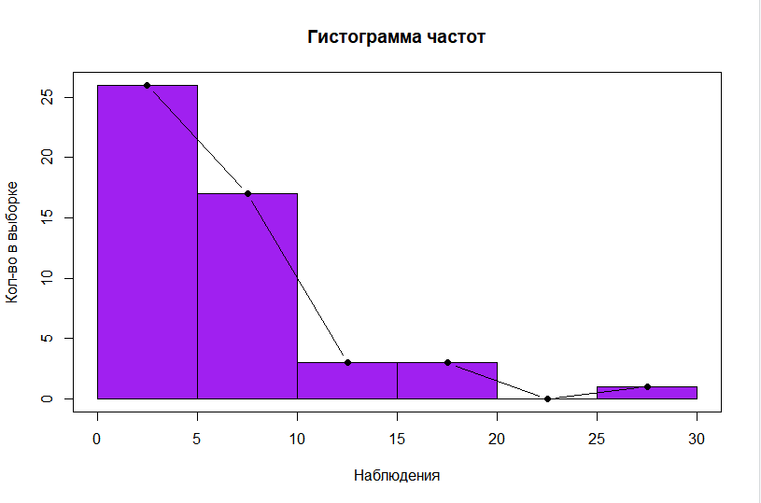

**b)** Задание: вычислить выборочные аналоги следующих числовых характеристик:

* Математическое ожидание  
   Найдем выборочное среднее по формуле  = 5.1428
* Дисперсия -   
  Найдем выборочную дисперсию по формуле = 26.86767
* Медиана  
  Найдем выборочную квантиль порядка 1/2: 3.3
* Асимметрия  
  Найдем выборочную асимметрию формуле: = 1.847076
* Эксцесс  
  Найдем выборочный эксцесс по формуле: = 3.635553
* Вероятность попадания в заданный промежуток:

P(X ∈ [4.00, 7.00]) = 0.26

**c)** В предположении, что исходные наблюдения являются выборкой из показательного распределения, построить оценку максимального правдоподобия параметра  и соответствующую оценку по методу моментов. Найти смещение оценок.

Плотность показательного распределения: $p\left(x\right)=λe^{-λx}{\overline{1}}_{\{x≥0\}}$

ОМП параметра λ:

$$L\left(\vec{x}, λ\right)=λ^{n}e^{-λ\sum_{i=1}^{n}{x_{i}}}{\overline{1}}_{\{x≥0\}}$$

$$LL\left(\vec{x}, λ\right)=n*\log\left(λ\right)-λ*\sum_{i=1}^{n}{x_{i}}$$

$$\frac{∂}{∂λ}LL\left(\vec{x}, λ\right)=\frac{n}{λ}-\sum_{i=1}^{n}{x_{i}}=0$$

$$\hat{λ}=\frac{n}{\sum_{i=1}^{n}{x_{i}}}=\frac{1}{\overline{x}}=0.1945$$

Метод моментов:

$$E\left(x_{1}\right)=\frac{1}{λ}$$

$$\overline{x}=E\left(x_{1}\right)$$

$$\hat{λ}=\frac{n}{\sum_{i=1}^{n}{x_{i}}}=\frac{1}{\overline{x}}=0.1945$$

Смещение оценки:

$$\sum_{i=1}^{n}{x_{i}}\sim Г\left(n,1/λ\right)$$

$$E\left(\hat{λ}\right)=n\int_{0}^{∞}{\frac{1}{x}*\frac{λ^{n}}{Г(n)}*}x^{n-1}*e^{-xλ}dx=n\int_{0}^{∞}{\frac{λ^{n}}{\left(n-1\right)!}*}x^{n-2}*$$

$$*e^{-xλ}dx=\frac{nλ}{\left(n-1\right)!}\int_{0}^{∞}{{\left(xλ\right)}^{n-2}}*e^{-xλ}dx=\frac{nλ\left(n-2\right)!}{\left(n-1\right)!}=\frac{nλ}{n-1}$$

Несмещённая оценка:

$$\hat{λ}=\frac{n-1}{n}*\frac{1}{\overline{x}}$$

**d)** Построить асимптотический доверительный интервал уровня значимости *α2* для параметра *λ* на базе оценки максимального правдоподобия.

Найдем информацию Фишера:

$$p\left(x,λ\right)=λe^{-λx}{\overline{1}}_{\{x≥0\}}$$

$$\log{(p\left(x,λ\right))}=\log{(λ)}-λx$$

$$\frac{∂^{2}\log{(p\left(x,λ\right))}}{∂λ^{2}}=-\frac{1}{λ^{2}}$$

$$I_{1}\left(λ\right)=-E_{λ}\left(-\frac{1}{λ^{2}}\right)=\frac{1}{λ^{2}}$$

$$I\left(λ\right)=\frac{n}{λ^{2}}$$

Оценка максимального правдоподобия параметра λ:

$\hat{λ}=\frac{1}{\overline{x}}$ .

$$\sqrt{I\left(λ\right)}\left(\hat{λ}-λ\right)⇒N(0,1)$$

Благодаря тому, что эксперимент регулярен, подстановка ОМП вместо параметра в информацию Фишера не нарушает асимптотической нормальности^

$$\sqrt{n*I_{1}\left(λ\right)} \left(\hat{λ}-λ\right)=>N(0,1)$$

$$\sqrt{\frac{n}{λ^{2}}}\left(\frac{1}{\overline{x}}-λ\right)⇒N(0,1)$$

$$p\left(T_{1}\left(\vec{x}\right)≤λ≤T_{2}\left(\vec{x}\right)\right)=1-α_{2}$$

$$p\left(-x_{α}≤\sqrt{{n\overline{x}}^{2}}\left(\frac{1}{\overline{x}}-λ\right)≤x_{α}\right)=Ф\left(x_{α}\right)-Ф\left({-x}_{α}\right)=2*Ф\left(x_{α}\right)-1=1-α_{2}$$

где $Ф\left(x_{α}\right)=\frac{1}{\sqrt{2π}}\int_{-∞}^{x_{α}}{e^{-\frac{t^{2}}{2}}dt}$- квантиль порядка xα стандартного нормального закона распределения.

$x_{α}=Ф^{-1}\left(1-\frac{α_{2}}{2}\right)$

$$p\left(\frac{1}{\overline{x}}-x_{α}\sqrt{\frac{1}{{n\overline{x}}^{2}}}≤λ≤\frac{1}{\overline{x}}+x_{α}\sqrt{\frac{1}{{n\overline{x}}^{2}}}\right)=1-α_{2}$$

Итого получим интервал уровня значимости : [0.1592053 0.2296879].

**e)** С использованием теоремы Колмогорова построить критерий значимости проверки простой гипотезы согласия с показательным распределением с параметром . Проверить гипотезу на уровне значимости . Вычислить наибольшее значение уровня значимости, на котором еще нет оснований отвергнуть данную гипотезу.

Гипотеза $H_{0}:λ= λ_{0}=0.13$

Согласно теореме Колмогорова, при справедливости гипотезы:

$$\sqrt{n}\sup_{x}{|F_{n}\left(x\right)-F\left(x\right)|}=>K, K-распределение Колмогорова$$

Обозначим

Согласно таблице распределения Колмогорова, α= 1,07.

Полученное значение ${\sqrt{n}D}_{n}=1.413622> λ_{α_{2}}=1,07$– значит, H0 не принимается.

Наибольшее значение уровня значимости, при котором мы все еще могли бы принять

гипотезу 0.9953.

**f)** Используя гистограмму частот, построить критерий значимости проверки простой гипотезы согласия с показательным распределением . Проверить гипотезу на уровне . Вычислить наибольшее значение уровня значимости, на котором еще нет оснований отвергнуть данную гипотезу.

Простая гипотеза H0: $p\left(x\right)=λ_{0}e^{-λ_{0}x}{\overline{1}}_{\{x≥0\}}, λ_{0}=0,13$

Делим последовательность на r = 3 интервала: [-Inf, 5], [5,10], [10,Inf]. Вычислим частоты попадания наблюдений в i-й интервал, величину .



Критерий имеет вид:

$$φ(\overset{→}{X})=\left\{\begin{aligned}0, ≤x_{α} \\ 1, >x_{α}\end{aligned}\right.$$

|  |  |  |  |  |  |  |
| --- | --- | --- | --- | --- | --- | --- |
| № интервала |  |  |  |  |  |  |
| 1 | -Inf | 5 | 30 | 0.4779542 | 1.248287 | 1.558222 |
| 2 | 5 | 10 | 14 | 0.249514 | 0.4315571 | 0.1862415 |
| 3 | 10 | Inf | 6 | 0.2725318 | -2.06603 | 4.268483 |
|  | | | | =1 | = 6.0129465 | |

$$=6.0129465$$

$$x_{α}=3.218876$$

Итак, получили, что χ2 > xα, следовательно принимаем гипотезу Hо.

Для нахождения наибольшего значения уровня значимости, на котором ещё нет оснований отвергнуть данную гипотезу, вычисляем функцию распределения χ2 с r-1 в точке χ2, и вычтем полученное значение из единицы. Получаем: 0.04946583.

.

**g)** Построить критерий проверки значимости сложной гипотезы согласия с показательным распределением. Проверить гипотезу на уровне . Вычислить наибольшее значение уровня значимости, на котором еще нет оснований отвергнуть данную гипотезу.

Производим действия аналогичные предыдущему пункту.

Получили, что $\begin{aligned}=0<x_{α}=1.642374\end{aligned},$ принимаем гипотезу.

Наибольшее значение уровня значимости, при котором еще нет оснований отвергнуть гипотезу: 1.

**h)** Построить наиболее мощный критерий проверки простой гипотезы о показательности с параметром  при альтернативе показательности с параметром . Проверить гипотезу на уровне значимости . Что получится, если поменять местами основную и альтернативную гипотезы?

Основная гипотеза $H_{0}:λ=λ_{0}=0,13$, альтернативная гипотеза $H_{1}:λ=λ_{1}=0,2$.

Согласно лемме Неймана-Пирсона:

$$φ(x)=\left\{\begin{aligned}0, l\left(x;λ_{1}, λ_{0}\right)<С \\ 1, l\left(x;λ_{1}, λ_{0}\right)>С\end{aligned}\right.$$

Функция правдоподобия для показательного распределения:

$$L\left(\vec{x}, λ\right)=λ^{n}e^{-λ\sum_{i=1}^{n}{x_{i}}}{\overline{1}}_{\{x≥0\}}$$

Найдём $l\left(x;λ_{1}, λ_{0}\right)$:

$$l\left(x;λ_{0}, λ_{1}\right)=\frac{L\left(x;λ_{1}\right)}{L\left(x;λ_{0}\right)}={\left(\frac{λ_{1}}{λ_{0}}\right)}^{n}e^{\sum_{i=1}^{n}{x_{i}}*\left(λ_{0}-λ_{1}\right)}={\left(\frac{20}{13}\right)}^{n}e^{-0,07*\sum_{i=1}^{n}{x_{i}}}$$

Прологарифмируем полученное выражение:

$$\operatorname{nlog}{(\frac{20}{13})}-0,07\left(\sum_{i=1}^{n}{x_{i} }\right)=log⁡(C)$$

$$\sum_{i=1}^{n}{x_{i}}=\frac{-log\left(C\right)-n*log{(0,65)}}{0,07}$$

Обозначим $\tilde{С}=\frac{-log\left(C\right)-n*log{(0,65)}}{0,07}$. Тогда критерий примет вид:

$$φ(x)=\left\{\begin{aligned}0, \sum_{i=1}^{n}{x_{i}}<\tilde{С} \\ 1, \sum_{i=1}^{n}{x_{i}}> \tilde{С}\end{aligned}\right.$$

Из этого следует уравнение:

$$P_{λ_{0}}\left(l\left(x;λ_{0}, λ_{1}\right)>C\right)=P_{λ_{0}}\left(\sum_{i=1}^{n}{x_{i}}>\tilde{C}\right)=α_{2}=0,20$$

$x_{i}\sim Exp\left(λ_{0}\right)$, $\sum_{i=1}^{n}{x_{i}}\sim Г\left(n,1/λ_{0}\right)$.

Найдём $\tilde{C}$ из уравнения:

- квантиль распределения $Г\left(n,1/λ_{0}\right)$ уровня $α_{2}$:

Критерий примет вид:

$$φ(x)=\left\{\begin{aligned}0, \sum_{i=1}^{n}{x_{i}}<338.2513 \\ 1, \sum_{i=1}^{n}{x_{i}}> 338.2513\end{aligned}\right.$$

Так как $\sum_{i=1}^{n}{x_{i}}=257.14<338,2513$, отклоняем $H_{1}$.

Поменяем местами основную и альтернативную теории и, проведя аналогичные вычисления, получим:

$$φ(x)=\left\{\begin{aligned}0, \sum_{i=1}^{n}{x_{i}}<219.8633 \\ 1, \sum_{i=1}^{n}{x_{i}}> 219.8633\end{aligned}\right.$$

$\sum_{i=1}^{n}{x_{i}}=257.14>219.8633$, принимаем $H_{1}$.

Задание 2.2

В пунктах (c)-(h) заменить семейство показательных распределений на семейство гамма-распределений.

**c)** В предположении, что исходные наблюдения являются выборкой из гамма-распределения, построить оценку максимального правдоподобия параметра λ, а также оценку λ по методу моментов. Найти смещение оценок.

Плотность гамма распределения: $p\left(x\right)=\frac{\sqrt{λ}e^{-λx/2}}{\sqrt{2πx}}$

ОМП параметра λ:

$$L\left(\vec{x}, λ\right)=\frac{{(\sqrt{λ})}^{n}e^{-λ\sum_{i=1}^{n}{x_{i}}/2}}{{(\sqrt{2π})}^{n}\prod_{i=1}^{n}{\sqrt{x_{i}}}}$$

$$LL\left(\vec{x}, λ\right)=\frac{n}{2}log\left(λ\right)-\frac{λ}{2}\sum_{i=1}^{n}{x_{i}-nlog(\sqrt{2π})}-log⁡(\prod_{i=1}^{n}{\sqrt{x_{i}}})$$

$$\frac{∂}{∂λ}LL\left(\vec{x}, λ\right)=\frac{n}{2λ}-\frac{1}{2}\sum_{i=1}^{n}{x_{i}}=0$$

$$\hat{λ}=\frac{n}{\sum_{i=1}^{n}{x_{i}}}=\frac{1}{\overline{x}}=0.1944466$$

Метод моментов:

$$E\left(x_{1}\right)=k*θ=\frac{1}{2}*\frac{2}{λ}=\frac{1}{λ}$$

$$\overline{x}=E\left(x_{1}\right)$$

$$\hat{λ}=\frac{n}{\sum_{i=1}^{n}{x_{i}}}=\frac{1}{\overline{x}}=0.1944466$$

Смещение:

$$x_{i}\sim Г\left(\frac{1}{2}, \frac{2}{λ}\right)$$

$\sum_{i=1}^{n}{x_{i}}\sim Г\left(\frac{1}{2}, \frac{2n}{λ}\right)$.

$$E\left(\frac{n}{\sum_{i=1}^{n}{x_{i}}}\right)=n\int_{0}^{∞}{\frac{1}{x}}\frac{{\left(\frac{λ}{2}\right)}^{\frac{n}{2}}x^{\frac{n}{2}-1}e^{-\frac{λx}{2}}}{Г\left(\frac{n}{2}\right)}d=\frac{λn}{2}\int_{0}^{∞}{\frac{1}{x}}\frac{{\left(\frac{λ}{2}\right)}^{\frac{n}{2}-1}x^{\frac{n}{2}-1}e^{-\frac{λx}{2}}}{Г\left(\frac{n}{2}\right)}dx=\frac{λn*Г\left(\frac{n}{2}-1\right)}{2*Г\left(\frac{n}{2}\right)}==\frac{λn}{\left(n-2\right)}$$

Несмещённая оценка:

$$\hat{λ}=\frac{\left(n-2\right)}{n}\frac{1}{\overline{x}}$$

**d)** Построить асимптотический доверительный интервал уровня значимости α2 для параметра λ на базе оценки максимального правдоподобия.

Согласно ЦПТ, при больших k,n гамма-распределение может быть приближено нормальным распределением:

$Г\left(k, θ\right)≈N(kθ, kθ^{2})$, при k → ∞.

$$Г\left(\frac{1}{2}, \frac{2}{λ}\right)≈N(\frac{1}{λ}, \frac{2}{λ^{2}})$$

По лемме Фишера:

$$\frac{\sqrt{n}\left(\overline{x}-E(x_{i})\right)}{\sqrt{D{(x}_{i})}}⇒N(0, 1)$$

$$E(x)=\frac{1}{λ}, D(x)=\frac{2}{λ^{2}}$$

Следовательно:

$$\frac{\sqrt{n}\left(\overline{x}-\frac{1}{λ}\right)}{\overline{x}\sqrt{2}}⇒N(0,1)$$

Найдем область:

$$P\left(-x_{α}≤\sqrt{n}\frac{\overline{x}-\frac{1}{λ}}{\overline{x}\sqrt{2}}<x_{α}\right)=Φ\left(x_{α}\right)-Φ\left(-x_{α}\right)=2Φ\left(x_{α}\right)-1=1-α_{2}$$

где $Ф\left(x_{α}\right)=\frac{1}{\sqrt{2π}}\int_{-∞}^{x_{α}}{e^{-\frac{t^{2}}{2}}dt}$- квантиль порядка xα стандартного нормального закона распределения.

$x_{α}=Ф^{-1}\left(1-\frac{α_{2}}{2}\right)$

$$-x_{α}≤\sqrt{n}\frac{\overline{x}-1/λ}{\overline{x}\sqrt{2}}≤x_{α}$$

$$\overline{x}-\frac{x_{α}\overline{x}\sqrt{2}}{\sqrt{n}}≤\frac{1}{λ}≤\overline{x}+\frac{x_{α}\overline{x}\sqrt{2}}{\sqrt{n}}$$

$${\left(\overline{x}+\frac{x_{α}\overline{x}\sqrt{2}}{\sqrt{n}}\right)}^{-1}≤λ≤{\left(\overline{x}-\frac{x_{α}\overline{x}\sqrt{2}}{\sqrt{n}}\right)}^{-1}$$

Результат: [3.029065 7.256535]

**e)** С использованием теоремы Колмогорова построить критерий значимости проверки простой гипотезы согласия с гамма распределением с параметром λ0. Проверить гипотезу на уровне значимости α2. Вычислить наибольшее значение уровня значимости, на котором нет оснований отвергнуть данную гипотезу.

Гипотеза $H_{0}:λ= λ_{0}=0.13$

Согласно теореме Колмогорова, при справедливости гипотезы:

$$\sqrt{n}\sup_{x}{|F_{n}\left(x\right)-F\left(x\right)|}=>K, K-распределение Колмогорова$$

Обозначим

Согласно таблице распределения Колмогорова, α= 1,07.

Полученное значение ${\sqrt{n}D}_{n}= 5.896153> λ_{α_{2}}$ = 1.07 – H0 отвергается.

Наибольший уровень значимости, на котором нет оснований отвергнуть данную гипотезу, согласно распределению Колмогорова, равен 2.2e-16.